Confort et domotique

A partir de la vidéo sur le site
http://www.explania.com/fr/animations/detail/quest-ce-que-la-domotique
- Que signifie la domotique ?

Le mot domotique vient du latin : DOMUS qui signifie ___________ et du mot _________________

- Que permet la domotique ?

1) La domotique permet la ________________________________________________________
___________________________________________________________________________

Par exemple : - ______________________________
- ______________________________
- ______________________________

2) On peut aussi automatiser certaines choses en ______________________ l'évènement.

Grâce à des _______________, on peut aussi adapter la ______________________, la descente des stores en fonction de la météo. Si il pleut la _______________________________________ se fera automatiquement.

3) La domotique permet de réaliser des ____________________. Par exemple en éteignant le chauffage, les lumières quand personne n'est présent dans la maison.

4) La domotique est présente dans le domaine de la sécurité.

En surveillant : - _________________ - ___________________ - ____________________

5) Un PC centrale permet de contrôler les différents appareils mais aussi le ________________________________________________________.

- La domotique combien ça coûte ?

Il faut pour cela une installation électrique adaptée, 3% dans un budget habitation moyen sans la domotique avec il faut compter ________________ en plus. Cependant l'installation peut être ajoutée au fur et à mesure.

- Connais-tu ou as-tu repéré d'autres utilisations de la domotique ?

- ___________________________________________________________________________
- ___________________________________________________________________________
- ___________________________________________________________________________
- ___________________________________________________________________________
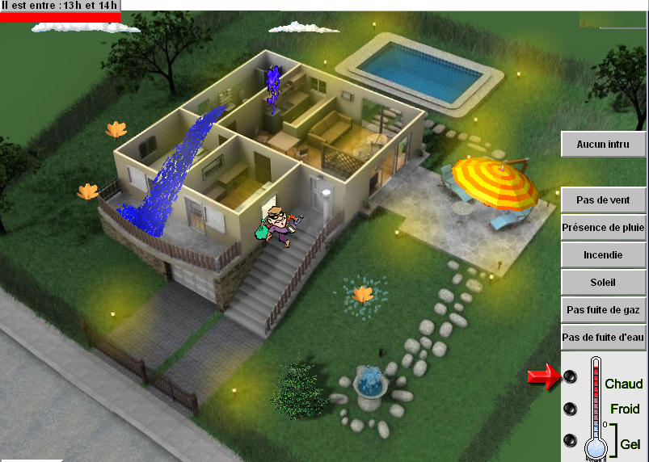
Que peut on faire avec la domotique?
Relier les différentes possibilités de détection à l'image.
Détecter la présence de vent
Détecter la présence d'un intru
Détecter une fuite d'eau
Détecter une fuite de gaz
Détecter la température extérieure

Détecter si il fait jour ou nuit

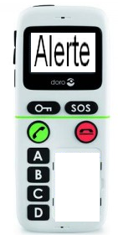
Mettre en marche ou arrêter l'arrosage du gazon
Ouvrir ou fermer le parasol
Relier les différentes
possibilités d'action à l'image
Actionner la fontaire
Remplir ou vider la piscine
Ouvrir ou fermer le portail
Ouvrir ou fermer les volets
Allumer ou éteindre les lumières

Ouvrir ou fermer le garage
Envoyer un message d'alerte en SMS
Actionner l'alarme

